SIMULADO DE CIÊNCIAS
Escola:
Professor (a): | Data:____/_____/______
Estudante: | Turma:
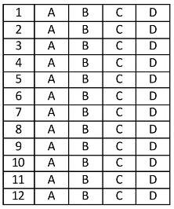
Leia as informações abaixo para responder as questões 01 e 02.

Voçoroca: entenda o fenômeno geológico que pode fazer cidade brasileira desaparecer
Fenômeno é chamado de voçoroca. Enormes crateras vêm se formando há mais de 30 anos e situação piora durante o período chuvoso.

Um fenômeno geológico pode fazer desaparecer a cidade Buriticupu, que fica a 417 km de São Luís, no Maranhão. São enormes abismos provocados pela chamada “voçoroca”, que acontece em áreas onde a vegetação é escassa [...].
A cidade convive com a voçoroca, palavra de origem tupi-guarani que significa terra rasgada, há mais de 30 anos. E a situação piora no período chuvoso. [...] As primeiras voçorocas se formaram a partir da rápida expansão urbana de Buriticupu [...].
VOÇOROCA: entenda o fenômeno geológico que pode fazer cidade brasileira desaparecer. G1, 29 mar. 2023. Disponível em: https://linker.fit/WWxdnWPfrdmoJal. Acesso em: 29 fev. 2024. Fragmento.

D Questão 01 –––––––––––––––––––––––––––◊
De acordo com esse texto, o fenômeno mencionado piora durante o período chuvoso, porque
A) a água das chuvas remove as partículas do solo desprotegido.
B) a infiltração da água torna o solo pobre em nutrientes.
C) o choque de temperatura entre o ar quente e a água da chuva danifica o solo.
D) o transbordamento da água dos rios encharca áreas antes secas do solo.
D Questão 02 –––––––––––––––––––––––––––◊
O fenômeno mencionado nesse texto interfere no ciclo da água ao
A) acelerar o processo de evaporação da água dos rios.
B) diminuir a capacidade de infiltração de água no solo.
C) prejudicar a condensação da água durante a formação das nuvens.
D) reduzir a perda de água nos organismos por meio da transpiração.

Leia as informações abaixo para responder as questões 03 e 04.

O vidro é feito de uma mistura de matérias-primas naturais. [...]
Hoje o vidro está muito presente em nossa civilização e pode ser moldado de qualquer maneira: nos para-brisas e janelas dos automóveis, lâmpadas, garrafas, compotas, garrafões, frascos, recipientes, copos, janelas, lentes, tela de televisores e monitores, fibra ótica etc.
As matérias-primas do vidro sempre foram as mesmas há milhares de anos. Somente a tecnologia é que mudou, acelerando o processo e possibilitando maior diversidade para seu uso. [...]
Dentre as principais vantagens do vidro está o fato dele ser 100% reciclável, ou seja, ele pode ser usado e posteriormente utilizado como matéria-prima [...].
VIDRO: história, composição, tipos, produção e reciclagem. Recicloteca - Centro de Informações sobre Reciclagem e Meio Ambiente. Disponível em: https://linker.fit/cvVJPnCCcheldmt. Acesso em: 29 jan. 2024. Adaptado para fins didáticos. Adaptado: Reforma Ortográfica. Fragmento.

D Questão 03 –––––––––––––––––––––––––––◊
Uma das propriedades que permitem que o material citado nesse texto seja utilizado de diversas formas no dia a dia é a
A) compressibilidade.
B) dureza.
C) elasticidade.
D) massa.

D Questão 04 –––––––––––––––––––––––––––◊
A vantagem mencionada nesse texto permite que
A) mais energia seja usada na fabricação do material.
B) mais resíduos sejam liberados no meio ambiente.
C) menos recursos sejam retirados do meio ambiente.
D) menos tempo seja preciso para o material se decompor.

Leia e observe as informações abaixo para responder as questões 05, 06 e 07.

A imagem abaixo mostra um cientista em um dia de trabalho.
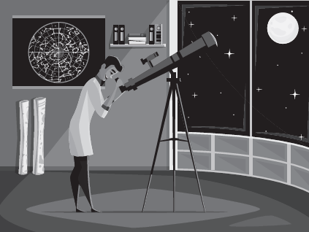
Disponível em: https://linker.fit/kUjTnvMXYBMcVvf. Acesso em: 25 jan. 2024. Adaptado para fins didáticos.

D Questão 05 –––––––––––––––––––––––––––◊
Nessa imagem, esse cientista utiliza um
A) microscópio, que permite visualizar seres minúsculos.
B) monóculo, que permite visualizar objetos em distâncias curtas.
C) periscópio, que permite ver além de algum obstáculo.
D) telescópio, que permite a observação de objetos em longas distâncias.

D Questão 06 –––––––––––––––––––––––––––◊
De acordo com essa imagem, a Lua está em qual fase?
A) Cheia.
B) Nova.
C) Quarto crescente.
D) Quarto minguante.

D Questão 07 –––––––––––––––––––––––––––◊
O movimento que o astro observado realiza em volta da Terra, com duração de, aproximadamente, 28 dias é denominado
A) rotação.
B) revolução.
C) precessão.
D) nutação.

Leia e observe as informações abaixo para responder as questões 08 e 09.

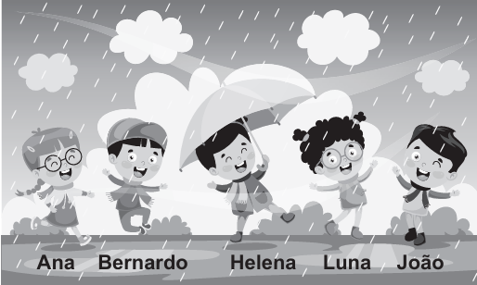
Disponível em: https://linker.fit/rrlHKLtemMxrqFi. Acesso em: 23 fev. 2024. Adaptado para fins didáticos.

D Questão 08 –––––––––––––––––––––––––––◊
O que acontece na etapa do ciclo da água representada nessa imagem?
A) As gotículas de água se unem e, com o peso da gravidade, caem.
B) As plantas liberam, através da transpiração, a água para a atmosfera.
C) O Sol aquece a água fazendo com que ela passe do estado líquido para o gasoso.
D) O vapor de água sobe até camadas mais altas da atmosfera e se condensa.

D Questão 09 –––––––––––––––––––––––––––◊
Durante essa brincadeira, as sensações percebidas por Helena e seus amigos são resultados do trabalho, em conjunto, do sistema
A) circulatório com o processo de digestão.
B) digestivo com os gases respiratórios.
C) esquelético com o posicionamento do corpo.
D) nervoso com os órgãos do sentido.

D Questão 10 –––––––––––––––––––––––––––◊
Observe, na imagem abaixo, a representação do ciclo da água.
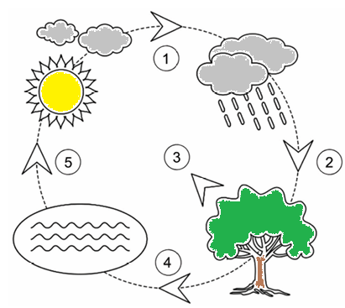
Disponível em: https://meulink.fit/heHXlMnLBIfJjbe. Acesso em: 1 abr. 2024.

Nessa imagem, durante a etapa indicada por 4, ocorre
A) a absorção da energia vinda dos raios solares.
B) a eliminação da água dos organismos para a atmosfera.
C) o abastecimento dos reservatórios de água para consumo.
D) o retorno da água evaporada à superfície terrestre.

D Questão 11 –––––––––––––––––––––––––◊
Observe, nas imagens abaixo, um material que pode ser utilizado na fabricação de sofás antes e depois de receber a aplicação de uma força.
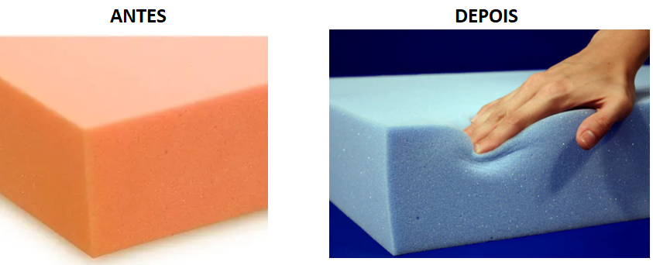
Antes Depois
Disponível em: https://meulink.fit/IjmxszizieIIpou. Acesso em: 27 mar. 2024. Disponível em: https://meulink.fit/uGNifVwbvrxjAgD. Acesso em: 27 mar. 2024. Adaptado para fins didáticos.

A propriedade do material que permite a deformação causada por essa mão é a
A) compressibilidade.
B) divisibilidade.
C) dureza.
D) elasticidade.
D Questão 12 –––––––––––––––––––––––––––◊
Leia, abaixo, algumas atitudes de um consumidor consciente.
1 – Recicla. Certifica-se de que as embalagens de plástico, vidro, papel ou metal serão corretamente descartadas.
2 – Reduz. Evita compras não programadas e, antes de adquirir um novo produto, avalia a sua real necessidade.
3 – Reutiliza. Oferece um novo propósito para um produto que seria jogado no lixo.

De acordo com esse quadro, esse tipo de consumidor tem como objetivo promover
A) a industrialização na região em que mora.
B) a preservação dos recursos naturais.
C) o aumento na geração de resíduos.
D) o crescimento do comércio local.

Gabarito:
(01): A (02): B (03): B
(04): C (05): D (06): A
(07): B (08): D (09): D
(10): C (11): A (12): B

